ПИШПЕК
Бул доор боюнча маалымат азырынча табыла элек
42.88278, 74.60621

Фотография пока не добавлена
КЫРГЫЗЧА
Бул доор боюнча маалымат азырынча табыла элек.

ФРУНЗЕ
Баетова көчөсүндөгү үй
42.88278, 74.60621
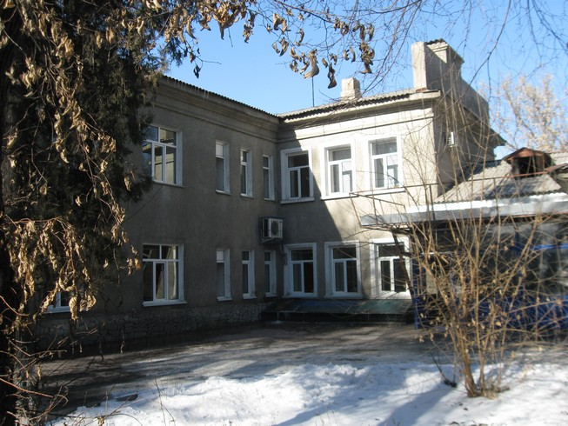
Дом на улице Баетова · Владимира Петрова
КЫРГЫЗЧА Баетова көчөсүндөгү үй
﻿ Баетовадагы үй, 1936-жылы курулган. В. Петровдун сүрөтү Баетов көчөсүндөгү бул үйдө Кыргыз ССРинин эл өкүлдөрү Владимир Власов менен Владимир Фере – көрүнүктүү композиторлор, кыргыз музыкалык жана хореографиялык искусствосунун негиздөөчүлөрү, кыргыз опера жана балет спектаклинин жаратуучулары жашашкан.
Булак: https://bimap.su/description/frunze/13_Dom_na_Baetova.txt · BIMAP
Фотографии и материалы принадлежат их авторам; лицензия не указана

БИШКЕК
Бул доор боюнча маалымат азырынча табыла элек
42.88278, 74.60621

Фотография пока не добавлена
КЫРГЫЗЧА
Бул доор боюнча маалымат азырынча табыла элек.

